今日动态
2023.11.17 周五 晴
记录人：杨慧
※一日活动篇
◎今日来园人数：15人出勤，10人缺勤。
姓名 | 来园情况 | 姓名 | 来园情况
刘汐妍 | × | 孙杰文 | ×
魏沐溪 | √ | 张铭皓 | ×
刘一凡 | √ | 肖鹏源 | √
陈清月 | × | 冷星辰 | ×
董沐瑶 | √ | 姜昊言 | √
刘诗玲 | × | 王子木 | √
朱梓嘉 | √ | 刘佳富 | √
沙明钰 | √ | 王慕阳 | √
陈可芯 | × | 黄赫璟 | √
夏忆馨 | × | 谈育铭 | √
苏忆晴 | √ | 陈宇杰 | √
华欣语 | √ | 恽修齐 | ×
颜承毅 | ×

※晨间来园篇
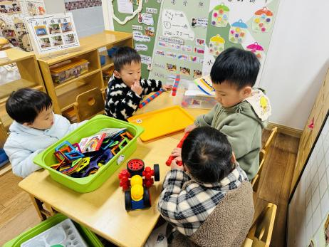 | 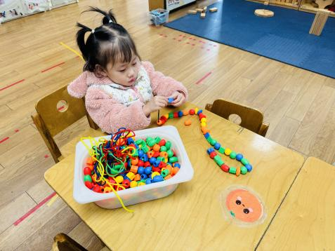 | 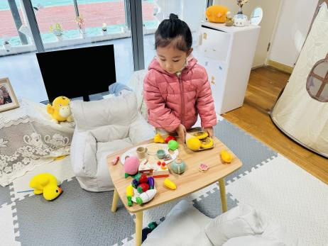
刘佳富磁力大师。  王慕阳和谈育铭一起数数棒。  朱梓嘉磁力片。 | 沙明钰穿了一串很长的项链。 |  | 瑶瑶一个人在娃娃家，一会照顾宝宝，一会烧饭。
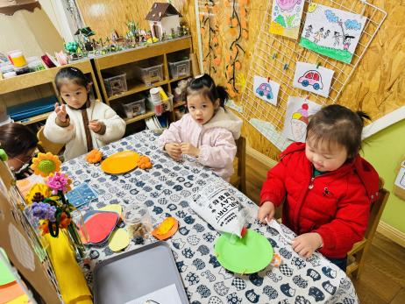 | 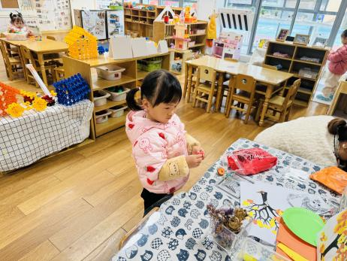 |  | 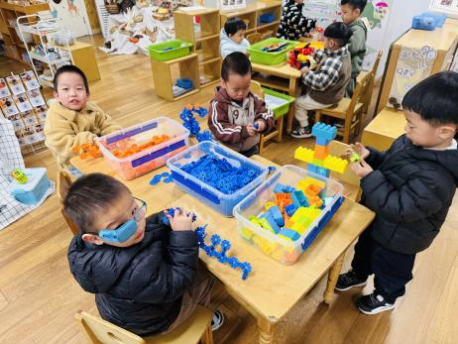
华昕语、刘一凡、魏沐溪太空泥做章鱼。 | 苏忆晴太空泥做小鸭子。 |  | 陈宇杰、姜昊言、肖鹏源雪花片做战斗机。  王子木积木搭建塔吊。

※集体活动篇
《数一数》
这是一节感知数量的数学活动，幼儿数概念的发展是从计数开始的。小班幼儿属直观行动思维阶段，他们对数概念的获得需要运用材料的操作和游戏来完成。本次活动将创设有趣的游戏及操作情景，引导幼儿学习手口一致地点数3以内物体的数量。
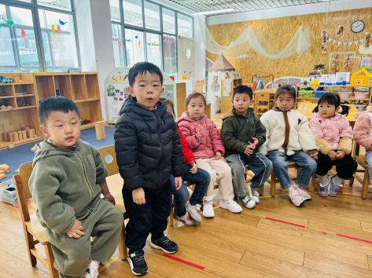 | 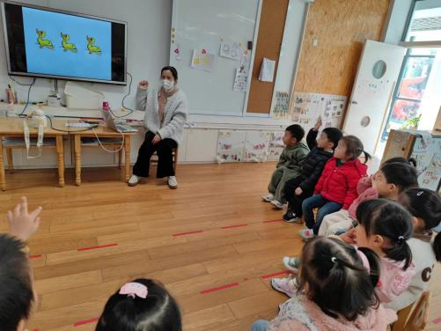
数一数分别有几只小动物来给小羊过生日。
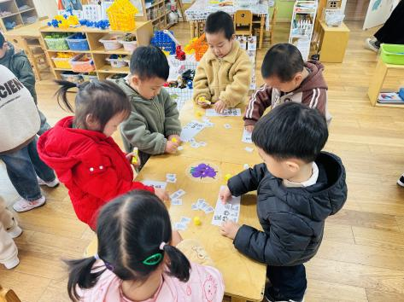 | 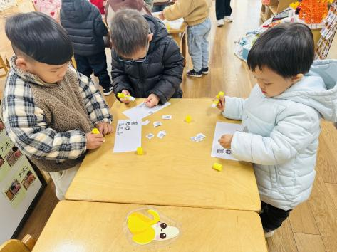
帮助小羊给小动物们分蛋糕。

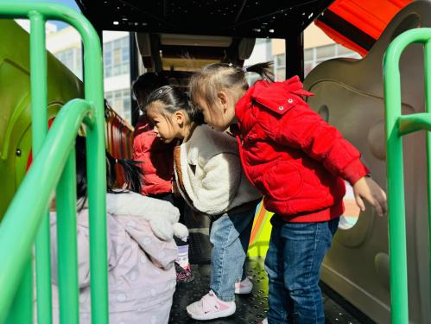 | 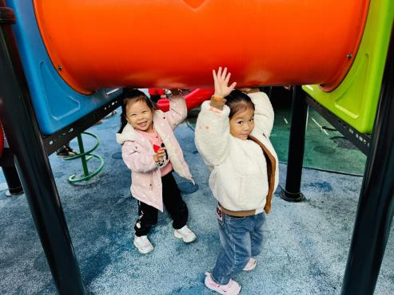 | 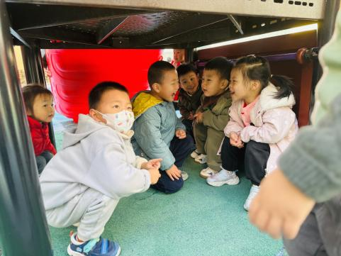
※户外篇

※温馨提醒
- 近期气温渐变，温差较大，孩子们体质较弱，免疫力不是很强，容易感冒、咳嗽，为了孩子的健康，请家长朋友们注意为孩子增添衣服，注意保暖。
- 119消防安全专题已经上线，请家长带着幼儿及时完成作业。

